浙江省高中联盟2023-2024学年高二上数学期末监测模拟试题
考生请注意：
1．答题前请将考场、试室号、座位号、考生号、姓名写在试卷密封线内，不得在试卷上作任何标记。
2．第一部分选择题每小题选出答案后，需将答案写在试卷指定的括号内，第二部分非选择题答案写在试卷题目指定的位置上。
3．考生必须保证答题卡的整洁。考试结束后，请将本试卷和答题卡一并交回。

一、选择题：本题共12小题，每小题5分，共60分。在每小题给出的四个选项中，只有一项是符合题目要求的。
1．抛物线的准线方程是，则实数的值为（）
A. B.
C.8 D.
2．通过随机询问110名不同的大学生是否爱好某项运动，得到如下的列联表：
 | 男 | 女 | 总计
爱好 | 40 | 20 | 60
不爱好 | 20 | 30 | 50
总计 | 60 | 50 | 110
由
附表：
 | 0．050 | 0．010 | 0．001
 | 3．841 | 6．635 | 10．828
参照附表，得到的正确结论是（）
A.有99%以上的把握认为“爱好该项运动与性别有关”
B.有99%以上的把握认为“爱好该项运动与性别无关”
C.在犯错误的概率不超过0．1%的前提下，认为“爱好该项运动与性别有关”
D.在犯错误的概率不超过0．1%的前提下，认为“爱好该项运动与性别无关”
3．已知函数的部分图象与轴交于点，与轴的一个交点为，如图所示，则下列说法错误的是（）
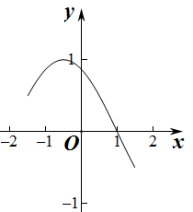
A. B.的最小正周期为6
C.图象关于直线对称 D.在上单调递减
4．如图，在棱长为1的正方体中，P、Q、R分别是棱AB、BC、的中点，以PQR为底面作一个直三棱柱，使其另一个底面的三个顶点也都在正方体的表面上，则这个直三棱柱的体积为（）
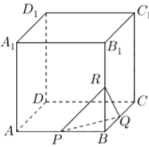
A. B.
C. D.
5．已知函数的导函数的图像如图所示，则下列判断正确的是（）
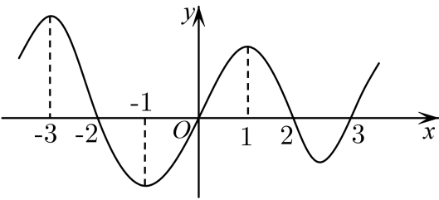
A.在区间上，函数增函数 B.在区间上，函数是减函数
C.为函数的极小值点 D.2为函数的极大值点
6．设a，b，c分别是内角A，B，C的对边，若，，依次成公差不为0的等差数列，则（ ）
A.a，b，c依次成等差数列 B.，，依次成等差数列
C.，，依次成等比数列 D.，，依次成等比数列
7．我们知道，偿还银行贷款时，“等额本金还款法”是一种很常见的还款方式，其本质是将本金平均分配到每一期进行偿还，每一期的还款金额由两部分组成，一部分为每期本金，即贷款本金除以还款期数，另一部分是利息，即贷款本金与已还本金总额的差乘以利率．自主创业的大学生张华向银行贷款的本金为48万元，张华跟银行约定，按照等额本金还款法，每个月还一次款，20年还清，贷款月利率为，设张华第个月的还款金额为元，则（）
A.2192 B.
C. D.
8．复数的虚部为（）
A. B.
C. D.
9．七巧板是一种古老的中国传统智力玩具，顾名思义，是由七块板组成的.这七块板可拼成许多图形（1600种以上），如图所示，某同学用七巧板拼成了一个“鸽子”形状，若从“鸽子”身上任取一点，则取自“鸽子头部”（图中阴影部分）的概率是（）
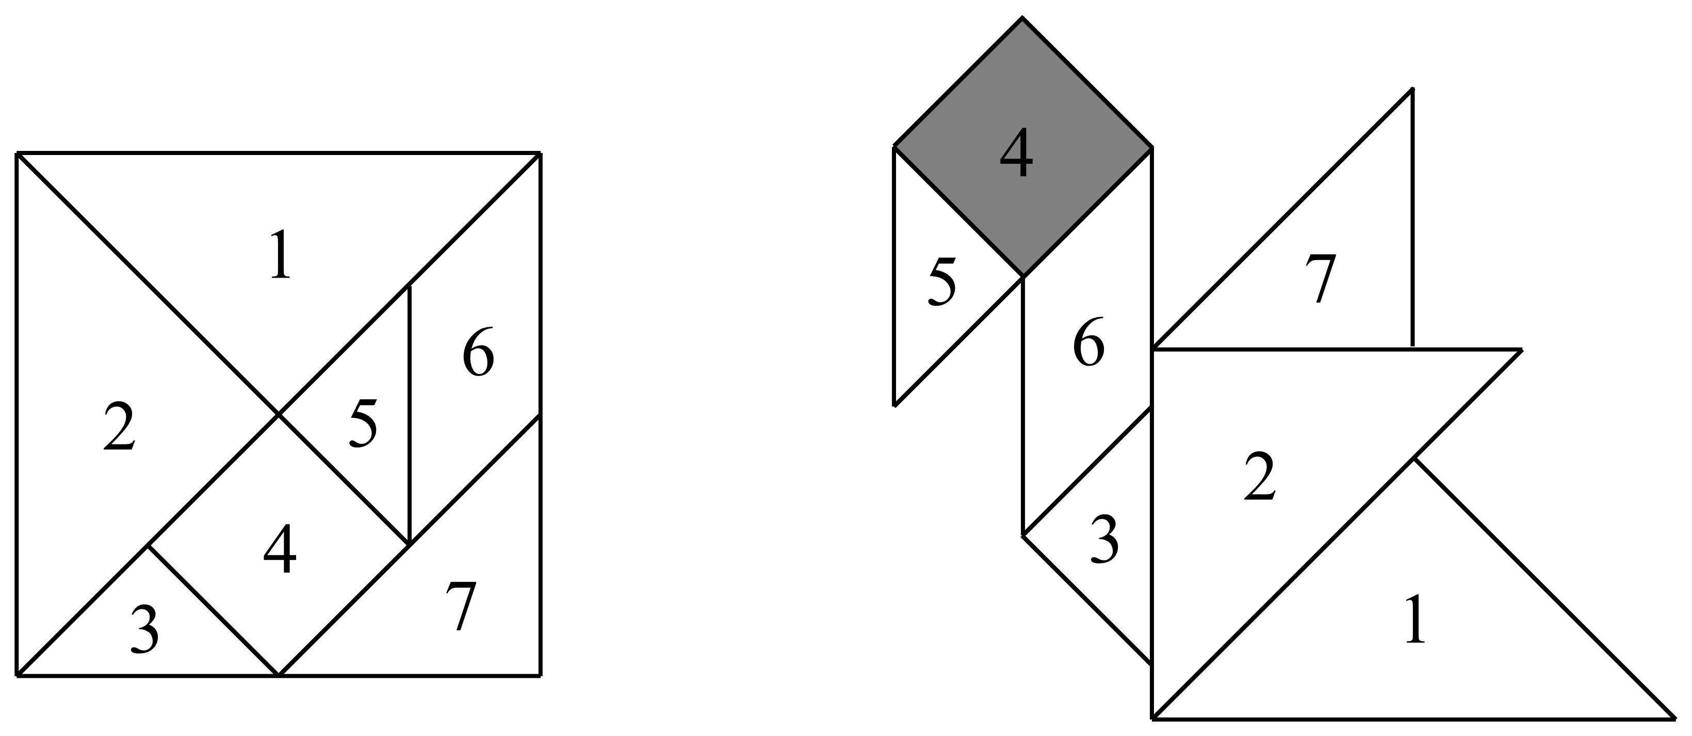
A. B.
以上内容仅为本文档的试下载部分，为可阅读页数的一半内容。如要下载或阅读全文，请访问：https://d.book118.com/098047047111006031

